RANCANG BANGUN ALAT PEMBERI PAKAN IKAN AIR TAWAR TERJADWAL OTOMATIS DAN TERPANTAU BERTENAGA SURYA

SKRIPSI

Diajukan Untuk Memenuhi Salah Satu Syarat Kelulusan Strata S1 di Program Studi Teknik Elektro Universitas Widyatama

Oleh
NAMA | : | SAHRUL
NPM | : | 231825002



PROGRAM STUDI TEKNIK ELEKTRO
FAKULTAS TEKNIK UNIVERSITAS WIDYATAMA
BANDUNG
2026

ABSTRAK

Budidaya ikan di Indonesia menghadapi tantangan terutama dalam proses pemberian pakan yang masih dilakukan secara manual, yang menyebabkan pemborosan dan penurunan hasil produksi. Implementasi teknologi peralatan dalam pemberian pakan ikan air tawar (nila) dapat meningkatkan efisiensi dan produktivitas, sejalan dengan tujuan pemerintah untuk menjadikan Indonesia sebagai negara penghasil ikan terbesar. Tujuan penggunaan alat pemberi makan otomatis yang dirancang dengan mikrokontroler ESP32 menawarkan solusi inovatif untuk mengatur dosis pakan yang tepat dengan menggunakan IoT agar dapat memantau kondisi kolam ikan dari jarak jauh dan menggunakan energi terbarukan sebagai sumber listrik, yang dapat menjadi solusi jika kolam berada jauh dari sumber listrik PLN, atau jika terjadi pemadaman listrik yang berkepanjangan.
Metode yang digunakan penelitian ini adalah eksperimen, kuantitatif dan metode literatur, pada tahap ini dilakukan pengumpulan informasi dan pengetahuan tentang pemberian pakan dengan cara terjadwal otomatis dan terpantau bertenaga surya. Dimana dengan mencari sumber-sumber tertulis seperti jurnal ilmiah, buku, artikel, dan publikasi. Sebagai bahan referensi penelitian.
Mengingat semakin populernya budidaya ikan, ide ini menunjukkan potensi inovasi dalam industri manufaktur. Inovasi ini juga membekali generasi muda dengan keterampilan baru, berkontribusi pada kemajuan industri perikanan Indonesia secara keseluruhan.

Kata kunci: Pemberi Pakan Terjadwal Otomatis, Ikan Air Tawar (Nila), Mikrokontroler ESP32, Terpantau Menggunakan Teknologi IoT, Tenaga Surya

ABSTRACT

Fish farming in Indonesia faces challenges, particularly in the manual feeding process, which leads to waste and reduced production. Implementing equipment technology for feeding freshwater fish (tilapia) can increase efficiency and productivity, in line with the government's goal of making Indonesia a leading fish producer. The use of an automatic feeder designed with an ESP32 microcontroller offers an innovative solution for regulating precise feed dosages using IoT, allowing for remote monitoring of fish pond conditions, and utilizing renewable energy as a power source. This can be a solution if the pond is located
far from a PLN electricity source or in the event of a prolonged power outage.
The research methods used are experimental, quantitative, and literature-based. This stage involved gathering information and knowledge about automatic, scheduled, and monitored solar-powered feeding. Written sources such as scientific journals, books, articles, and publications were used as reference materials for the research.
Given the growing popularity of fish farming, this idea demonstrates the potential for innovation in the manufacturing industry. This innovation also equips the younger generation with new skills, contributing to the overall advancement of the Indonesian fisheries industry.

Keywords: Automatic Scheduled Feeder, Freshwater Fish (Tilapia), ESP32 Microcontroller, Monitored Using IoT Technology, Solar Power

KATA PENGANTAR

Puji dan syukur kita panjatkan kepada Allah SWT atas segala rahmat dan hidayah-Nya, sehingga penulis dapat melaksanakan menyelesaikan penulisan proposal penelitian ini dengan lancar. Skripsi berjudul “Rancang Bangun Alat Pemberi Pakan Ikan Air Tawar Terjadwal Otomatis Dan Terpantau Bertenaga Surya” disusun untuk memenuhi salah satu syarat dalam menempuh ujian akhir Sarjana Teknik pada Fakultas Teknik jurusan Teknik Elektro Universitas Widyatama.
Proposal penelitian ini tidak akan berhasil tanpa adanya bantuan, dukungan, dan bimbingan berbagai pihak. Oleh karena itu, pada kesempatan ini, penulis ingin menyampaikan terima kasih kepada:
- Allah SWT atas segala rahmat dan karunia yang diberikan,
- Kedua orang tua yang selalu memberikan dukungan dan do’a,
- Bapak dan ibu dosen pengajar di teknik elektro,
- Seluruh teman di jurusan teknik elektro Universitas Widyatama,
- Seluruh dosen dan staff yang ada di Universitas Widyatama,
- Dan pihak-pihak yang tidak bisa penulis sebutkan satu-persatu.
Penulis menyadari proposal penelitian ini masih banyak kekurangan. Oleh karena itu, penulis menerima masukan dan saran yang membangun untuk perbaikan di masa mendatang. Akhir kata, semoga skripsi ini dapat bermanfaat bagi semua pihak.
Bandung, 13 Januari 2026



Penulis

DAFTAR ISI

ABSTRAK II
ABSTRACT III
KATA PENGANTAR IV
DAFTAR ISI V
DAFTAR GAMBAR VI
DAFTAR TABEL VII
BAB I 1
PENDAHULUAN 1
1.1. Latar Belakang 1
1.2. Rumasan masalah 8
1.3. Tujuan penelitian 8
1.4. Batasan masalah 8
1.5. Manfaat penelitian 8
BAB II 10
TINJAUAN PUSTAKA 10
2.1. Sistem Otomatisasi 10
2.2. Internet of Things (IoT) 11
2.3. Tenaga Surya 12
2.3.1. PLTS bekerja dengan mengubah energi dari matahari menjadi listrik. Umumnya, proses tersebut terjadi melalui proses solar thermal atau fotovoltaik. Berikut ini adalah cara kerja PLTS yang dapat Anda cermati [10]: 13
a. Panel Surya Menangkap Energi dari Matahari 13
b. Perubahan Energi dari Matahari 13
c. Perubahan Arus Listrik DC menjadi AC 13
d. Penyimpanan dan Penyaluran Energi 13
2.3.2. Terdapat beberapa jenis PLTS yang dapat digunakan sesuai dengan kebutuhan, seperti onigrid, off-grid, hybrid, PLTS atap, dan solar floater. Adapun penjelasan selengkapnya adalah sebagai berikut: 13
a. PLTS Off-Grid 14
b. PLTS Atap 14
c. PLTS On-Grid 14
d. PLTS Hybrid 14
e. Solar Floater 14
2.4. Komponen-komponen 14
BAB III 24
METODE PENELITIAN 24
2.1. Pendekatan Penelitian 24
2.2. Jenis Penelitian 24
2.3. Lokasi Penelitian 24
2.4. Metode Pengumpulan Data 24
2.5. Objek Penelitian 25
2.6. Persiapan Alat dan Bahan 25
2.7. Perancangan Sistem 26
2.8. Perancangan Perangkat Keras 26
2.9. Diagram Alir Perancangan 27
2.10. Daigram Alir Pengujian 28
2.11. Diagram Alir Penelitian 29
DAFTAR PUSTAKA 30
LAMPIRAN 32

DAFTAR GAMBAR

Gambar 2.1 Mikrokontroler ESP32 15
Gambar 2.2 Sensor Ultrasonik 15
Gambar 2.3 Load Cell 16
Gambar 2.4 RTC (Real Time Clock) 17
Gambar 2.5 Motor Servo 17
Gambar 2.6 Motor DC 18
Gambar 2.7 LCD 19
Gambar 2.8 Kabel Jumper 19
Gambar 2.9 Panel Surya 20
Gambar 2.10 Bateray (Accu) 20
Gambar 2.11 Blynk 21
Gambar 2.12 Arduino IDE 22
Gambar 2.13 Proteus 22
Gambar 2.14 Fritzing 23
Gambar 3.1 Perancangan Sistem 26
Gambar 3.2 Perancangan Perangkat Keras 26
Gambar 3.3 Diagram Alir Perancangan 27
Gambar 3.4 Diagram Alir Otomatis 28
Gambar 3.5 Diagram Alir dengan 28
Gambar 3.5 Diagram Alir Penelitian 29

DAFTAR TABEL

Tabel 1.1 Keputusan mentri kelautan dan perikanan Republik Indonesia no 53 tahun 2025 tentang pelepasan ikan nila (Oreochromis nilotius) Marine Prima 3

BAB I

PENDAHULUAN

  - Latar Belakang
Perkembangan teknologi tidak bisa dihindari sebab ia akan terus berjalan sesuai dengan perkembangan zaman mulai dari otomatisasi, jaringan internet sampai dengan energi terbarukan. Salah satu dampak positif terbesar dari teknologi adalah peningkatan produktivitas. Ini mengurangi waktu yang diperlukan untuk menyelesaikan tugas dan meningkatkan output kerja [1] .
Didalam perkembangan teknologi tidak terlepas dengan otomatisasi, hal ini disebabkan karena banyak industri disuatu perusahan antara lain perusahaan tekstil, industri garmen, industri kerajinan, industri elektronik, industri otomotif, dan industri peternakan maupun teknologi yang sering kita lihat di lingkungan masyarakat sudah banyak menggunakannya. Otomasi adalah teknologi yang menggabungkan aplikasi dari sistem mekanik, elektronik, dan komputerisasi melalui proses atau prosedur, biasanya ditempatkan sesuai dengan program instruksional, dan dikombinasikan dengan umpan balik otomatis untuk memastikan bahwa semua instruksi dijalankan dan dibuat dengan benar. Hal ini meningkatkan fleksibilitas, efisiensi dan fleksibilitas [2].
Sering kita jumpai bahwasanya masih banyak masyrakat yang harus diberikan solusi dan diajak berinovasi dari sistem manual ke sistem otomatis. Hal ini karena supaya mengajak mereka meninggalkan cara lama atau manual dan beralih mengikuti perkembang teknologi yaitu otomatisasi. Kalau kita melihat bahwa banyak masyrakat suka berternak ikan, dengan tujuan untuk penghasilan ekonomi, untuk dikonsumsi, mapun hanya sekedar hobi semata. khsusnya dalam berternak ikan air tawar yang masih menggunakan cara tradisonal yaitu memberi pakan menggunakan cara manual dengan meggunakan tangan. Indonesia merupakan negara yang memiliki banyak budaya perikanan yang kuat. Sejalan dengan target pemerintah untuk menjadikan Indonesia sebagai negara penghasil ikan terbesar, para pembudidaya ikan harus mengembangkan produksi budidaya ikan agar dapat memberikan hasil yang diharapkan. Namun, banyak pembudidaya ikan masih
menghadapi kendala dalam proses pengembangannya, salah satunya adalah proses pemberian pakan secara manual [3].
Pemberian pakan telah menjadi salah satu aspek paling penting dari budidaya ikan air tawar dalam upaya untuk mendapatkan hasil budidaya yang maksimal. Aktivitas pemberian pakan dapat dilakukan dengan cara yang cukup mudah, terutama dengan memasukkan pakan ikan segera ke dalam kolam atau kolam-kolam secara teratur. Pemberian pakan juga masih sepenuhnya dilakukan oleh pembudidaya dan masih dilakukan secara manual dengan menyebarkan dengan tangan; sebagai hasilnya, dibutuhkan lebih banyak waktu dan tenaga yang tidak dapat dihindari. Strategi ini telah menyebabkan kondisi peningkatan biaya pakan. Biaya pakan meningkat karena pemberian pakan yang berlebihan atau bahkan pemberian pakan yang kurang dari apa yang akhirnya dibutuhkan ikan untuk pertumbuhan. Hal ini, secara praktis, telah menyebabkan hasil dari perkembangan ikan yang tidak memuaskan. Jumlah pakan yang berlebih memiliki dampak yang signifikan terhadap pertumbuhan biaya pakan [4].
Mempertahankan jadwal pemberian makan yang tepat sangat penting bagi kesehatan ikan karena makhluk hidup membutuhkan sejumlah nutrisi tertentu, yang berarti bahwa waktu dan jumlah makanan yang diberikan pada setiap pemberian makan harus menjadi prioritas utama [5]. Penelitian terdahulu oleh Anusuya dkk. 2017 menyatakan bahwa jumlah makanan yang dibutuhkan oleh berbagai jenis ikan untuk makanan harian mereka bergantung pada populasinya. Manusia telah memelihara ikan selama berabad-abad untuk berbagai keperluan, termasuk perdagangan, studi ilmiah, dan kesenangan estetika [5]. Penelitian terdahulu oleh Ogunlela & Adibayo. 2016 menyatakan bahwa Hewan air ini membutuhkan pemberian makan secara teratur dan biasanya dipelihara di akuarium, kolam, atau kandang lainnya [5].
Penelitian ini menggunakan ikan nila sebagai objek. Alasan menggunakan ikan nila karena ikan ini mudah dibudidaya dan sudah banyak masyarakat yang membudidayakannya serta kebutuhan pasar karena banyak masyarakat yang mengonsumsi ikan nila. Keunggulan utama dari ikan ini terletakpada laju pertumbuhannya yang cepat, sehingga memungkinkan efisiensi waktudalam proses pembesaran. Selain itu, ikannila tergolong mudah dalam hal pemeliharaan, baik dari segi kebutuhan pakan maupun adaptasi terhadap lingkungan budidaya, sehingga cocok untuk berbagai skala usaha perikanan. Ikan nila mengandung sumber pangan yang kaya akan nutrisi penting bagi kesehatan tubuh. Kandungan asam lemak omega-3 di dalamnya berperan dalam menjaga fungsi jantung dan sistem saraf, sementara protein berkualitas tinggi yang dimilikinya mendukung pertumbuhan dan perbaikan jaringan tubuh. Selain itu, ikan nila juga mengandung vitamin D dan selenium, dua mikronutrien esensial yang berkontribusi terhadap kesehatan tulang dan fungsi kekebalan tubuh. Tidak hanya itu, keberadaan senyawa antioksidan dalam ikan nila turut memberikan manfaat tambahan, yaitu membantu meningkatkan daya tahan tubuh serta melindungi sel-sel dari kerusakan akibat stres oksidatif. Dengan profil gizi yang lengkap tersebut, ikan nila menjadi pilihan yang tepat untuk mendukung pola makan sehat dan seimbang. Dari segi pemeliharaan, ikan nila tergolong mudah dikelola karena memiliki daya tahan yang baik terhadap variasi kondisi lingkungan, termasuk fluktuasi suhudan kualitas air. Ikan ini juga tidak terlalu rewel dalam hal pakan, karena dapatmengonsumsi berbagai jenis pakan alami maupun buatan, sehingga biaya operasional dapat ditekan. Kemudahan dalam manajemen pemeliharaan ini menjadikan ikan nila cocok untuk dibudidayakan oleh pelaku usaha pemulamaupun yang telah berpengalaman. Selain itu, prospek pasar ikan nila sangat terbuka lebar. Permintaan terhadap ikan nila terus meningkat, baik untuk konsumsi domestik maupun ekspor, karena rasanya yang digemari masyarakat dan kandungan gizinya yang tinggi. Produkolahan ikan nila juga semakin beragam, mulai dari bentuk segar, fillet, hingga produk beku, yang memperluas jangkauan distribusi dan nilai tambahnya. Dengan kombinasi antara pertumbuhan cepat, kemudahan pemeliharaan, dan peluang pasar yang luas, ikan nila menjadi komoditas yang sangat potensialuntuk dikembangkan dalam rangka mendukung ketahanan pangan dan peningkatan kesejahteraan pelaku usaha perikanan. Kandungan Gizi Ikan nila mengandung sumber pangan yang kaya akan nutrisi penting bagi kesehatan tubuh. Kandungan asam lemak omega-3 di dalamnya berperan dalam menjaga fungsi jantung dan sistem saraf, sementara protein berkualitas tinggi yang dimilikinya mendukung pertumbuhan dan perbaikan jaringan tubuh. Selain itu, ikan nila juga mengandung vitamin D dan selenium, dua mikronutrien esensial yang berkontribusi terhadap kesehatan tulang dan fungsi kekebalan tubuh. Tidak hanya itu, keberadaan senyawa antioksidan dalam ikan nila turut memberikan manfaat tambahan, yaitu membantu meningkatkan daya tahan tubuh serta melindungi sel-sel dari kerusakan akibat stres oksidatif. Dengan profil gizi yang lengkap tersebut, ikan nila menjadi pilihan yang tepat untuk mendukung pola makan sehat dan seimbang [26].
Ikan nila (Oreochromis niloticus) adalah spesies ikan air tawar yang berasal dari Afrika. Ikan ini memiliki kemampuan adaptasi yang tinggi terhadap berbagai kondisi lingkungan, sehingga dapat hidup di berbagai habitat perairan tawar seperti sungai, danau, waduk, dan kolam budidaya. Beberapa karakteristik utama ikan nila antara lain; Bentuk tubuh pipih dengan punggung yang lebih tinggi, Warna tubuh abu-abu kehitaman dengan garis-garis vertikal pada sirip ekor, Memiliki lima buah sirip: sirip punggung, sirip dada, sirip perut, sirip anal, dan sirip ekor, Tergolong ikan omnivora yang cenderung herbivora, Pertumbuhan cepat dan toleran terhadap berbagai kondisi lingkungan. Ikan nila memiliki kemampuan beradaptasi yang luar biasa terhadap berbagai kondisi perairan. Meskipun termasuk ikan air tawar, nila juga dapat hidup di perairan payau dengan kadar garam hingga 20-25 ppt. Kemampuan adaptasi ini menjadikan ikan nila sebagai salah satu komoditas budidaya yang populer di berbagai wilayah Indonesia [25].
Keputusan mentri kelautan dan perikanan Republik Indonesia no 53 tahun 2025 tentang pelepasan ikan nila (Oreochromis nilotius) Marine Prima; Mengenai deskripsi singkat ikan nila (Oreochromis nilotius) Marine Prima [26]:

Tabel 1.1 Keputusan mentri kelautan dan perikanan Republik Indonesia no 53 tahun 2025 tentang pelepasan ikan nila (Oreochromis nilotius) Marine Prima
No. | Deskripsi | Keterangan/Nilai
1. | Informasi Sumber Ikan Nila (Oreochromis niloticus) Marine  Prima
 | a. Waktu Awal Koleksi | Tahun 2019
 | b. Daerah Asal | Kabupaten Subang, Jawa Barat
 | c. Pelaksana | PT Central Proteina Prima
 | d. Keunggulan Varietas | Tahan terhadap salinitas antara 28-  32 g/L dengan pertumbuhan yang optimal
2. | Taksonomi
 | a. Famili | Cichlidae
 | b. Genus | Oreochromis
 | c. Spesies | Oreochromis niloticus
 | d. Nama Dagang | Marine Prima
 | e. Nama Indonesia | Ikan Nila
3. | Keunggulan
 | a. Fenotipe
 | 1) Pertumbuhan Bobot Harian pada Pembesaran (%/hari) | 4,56 ± 0,13
 | 2) Pertumbuhan Panjang Harian pada Pembesaran  (%/hari) | 1,27 ± 0,05
 | 3) Produktivitas
 | a) Pembenihan
 | (1) Sintasan (%) | 76,5 ± 20.6
 | (2) Rentang Panjang  (cm) | 1,5 - 2
 | b) Pendederan
 | (1) Sintasan (%) | 60 ± 5
 | (2) Bobot Akhir (g) | 2 – 2,5
 | (3) Konversi Pakan | 0,6
 | c) Pembesaran
 | (1) Sintasan (%) | 75,8 ± 5
 | (2) Bobot Akhir (g) | 312,1 ± 53,5
 | (3) Konversi Pakan | 1,5
 | b. Genotipe
 | Heterosigositas | 0,3425 ± 0,0314
No. | Deskripsi | Keterangan/Nilai
4. | Karakter Reproduksi
a. Umur pertama matang gonad
(bulan)
 | 1) Jantan | ≥ 4 (200 gr bobot)
 | 2) Betina | ≥ 4 (200 gr bobot)
 | b. Fekunditas (butir telur/kg  induk) | 1.000 – 2.150
 | c. Perbandingan jantan dan betina | 1:3
 | d. Derajat pembuahan (%) | 22,78 ± 4,68
 | e. Derajat penetasan (%) | 58,53 ± 3,88
 | f. Teknis pemijahan | Alami
 | g. Musim pemijahan | Sepanjang musim dengan curah hujan sedang
 | h. Diameter telur (mm) | 1,80 ± 0,06
 | i. Rematurasi induk (minggu)
 | 1) Jantan | 4
 | 2) Betina | 4
5. | Status Kesehatan Ikan
 | a. Bakteri | Tahan terhadap bakteri Streptococcus agalactiae, dengan mortalitas 43,3% pada konsentrasi  bakteri 107 CFU/ml
 | b. Jamur | -
 | c. Parasit | -
 | d. Hama | -
 | e. Virus | -
6. | Toleransi Terhadap Lingkungan
 | a. Salinitas (g/L) | 0 - 32
 | b. Suhu (°C) | 20 – 35
 | c. Oksigen Terlarut (mg/L) | 3 - 6
 | d. pH | 7,0 – 8,5
7. | Sediaan Induk (ekor)
 | a. Jantan | 600
 | b. Betina | 1.800
8. | Manfaat
 | - Teknologi | - mengaktifkan budi daya di area pesisir dengan strain ikan nila baru yang lebih toleran terhadap salinitas tinggi dengan pertumbuhan optimal;  - menghasilkan ikan dengan kualitas daging dan nutrisi yang lebih unggul; dan  - mendukung kesuksesan budi daya melalui metode polikultur.
No. | Deskripsi | Keterangan/Nilai
 | b. Sosial | Kegiatan usaha yang berkembang akan meningkatkan kesejahteraan masyarakat pesisir.
 | c. Ekonomi | - kualitas daging dan nutrisi yang lebih baik berpotensi menaikkan nilai jual produk dan memberi keuntungan usaha yang lebih baik; dan  - memiliki rasio pakan yang lebih rendah, sehingga secara ekonomi dapat meningkatkan  pendapatan pembudidaya ikan.
 | d. Lingkungan | - meningkatkan daya guna lahan yang berada di daerah pesisir; dan  - membantu peremajaan lingkungan perairan di waduk atau danau.

Artikel Novita Ayuningtyas. 2024 menuliskan cara pemberian pakan yang optimal. Pemberian pakan yang tepat merupakan kunci keberhasilan dalam budidaya ikan nila. Berikut adalah beberapa panduan untuk mengoptimalkan pemberian pakan; 1) Frekuensi Pemberian Pakan, Frekuensi pemberian pakan ikan nila bervariasi tergantung pada ukuran dan fase pertumbuhan; Benih (1-5 cm): 4-6 kali sehari, Ikan muda (5-50 gram): 3-4 kali sehari . Ikan dewasa (>50 gram): 2-3 kali sehari. Pemberian pakan yang lebih sering namun dalam jumlah kecil lebih baik daripada pemberian sekaligus dalam jumlah besar. 2) Jumlah Pakan, Jumlah pakan yang diberikan umumnya dihitung berdasarkan persentase dari bobot tubuh ikan; Benih: 10-15% dari bobot tubuh per hari, Ikan muda: 5-8% dari bobot tubuh per hari, Ikan dewasa: 3-5% dari bobot tubuh per hari. Jumlah pakan harus disesuaikan dengan nafsu makan ikan dan kondisi lingkungan. Pengamatan rutin terhadap respons ikan saat pemberian pakan sangat penting. 3) Waktu Pemberian Pakan, Waktu pemberian pakan yang ideal untuk ikan nila; Pagi hari (sekitar pukul 07.00-08.00), Siang hari (sekitar pukul 12.00-13.00), Sore hari (sekitar pukul 16.00-17.00). Pemberian pakan pada waktu yang konsisten akan membantu ikan beradaptasi dan meningkatkan efisiensi pakan. 4) Metode Pemberian Pakan, Beberapa metode pemberian pakan yang dapat diterapkan; Penyebaran merata Cocok untuk kolam yang luas, Pemberian di titik-titik tertentu: Memudahkan pengamatan respons ikan, Penggunaan alat pemberi pakan otomatis: Cocok untuk budidaya intensif . Pilihan metode tergantung pada skala budidaya dan sistem yang diterapkan. 5) Pengamatan Respons Ikan, Pengamatan respons ikan saat pemberian pakan sangat penting untuk menentukan jumlah pakan yang tepat. Beberapa hal yang perlu diperhatikan; Nafsu makan ikan, Kecepatan ikan menghabiskan pakan, Ada tidaknya sisa pakan setelah 15-20 menit. Jika ikan tidak menghabiskan pakan dalam 15-20 menit, jumlah pakan perlu dikurangi pada pemberian berikutnya. [25]
Salah satu teknologi dalam pengaturan pemberian pakan adalah alat pemberi makan ikan otomatis dan menggunakan sistem pemantauan jarak jauh apabila tidak berada dilokasi ternak serta memanfaatkan energi terbarukan sebagai sumber energi listrik kolam ternak ikan. Alat ini berupa alat yang dapat menaburkan pakan ikan secara otomatis dan dapat diatur dosisnya, sesuai usia dan ukuran ikan, serta memberi tahu kapan pakan habis. Selain itu, pemberian pakan ikan juga dapat mengurangi tenaga dan waktu pembudidaya ikan dalam menyediakan pakan karena waktunya telah diatur secara otomatis oleh alat tersebut.
Peneliti bertujuan untuk menghasilkan pemberi makan ikan otomatis menggunakan mikrokontroler ESP32. Menggunakan ESP32 karena ini adalah sebuah System-on-a-Chip (SoC) mikrokontroler yang dirancang khusus untuk aplikasi IoT (Internet of Things). Diproduksi oleh Espressif Systems, ESP32 merupakan penerus dari ESP8266 yang telah populer sebelumnya. Apa yang membedakan ESP32? Salah satu keunggulan utama ESP32 adalah integrasi modul Wi-Fi dan Bluetooth di dalamnya, sehingga memungkinkan perangkat yang menggunakan ESP32 untuk terhubung ke internet dan berkomunikasi dengan perangkat lain secara nirkabel. Selain itu, ESP32 juga ada berbagai peripheral lain seperti ADC, DAC, sensor, dan antarmuka komunikasi serial yang membuatnya sangat fleksibel dalam berbagai aplikasi [11]. Dengan bantuan mikrokontroler dan RTC sebagai pengatur waktu dan peneliti bermaksud untuk membuat rencana pemberian makan ikan yang tepat. RTC atau Real Time Clock adalah jam elektronik berupa chip yang dapat menghitung waktu (mulai detik hingga tahun) dengan akurat dan menjaga atau menyimpan data waktu tersebut secara real-time. Jadi sesudah proses hitung waktu dilakukan, output data pribadinya disimpan atau dikirim ke device lain melalui sistem antarmuka. RTC bertujuan untuk menyediakan tanggal dan waktu yang akurat. Pada dasarnya, RTC berfungsi untuk menghitung detik, menit, jam, hari, bulan bahkan tahun ke tahun [14]. Penggunaan IoT dalam penelitian ini agar dapat memantau kondisi ternak ikan dari jarak jauh tanpa harus pergi ke lokasi ternak serta membuat pakan ternak ikan dapat dikontrol dari jarak jauh tanpa harus ke lokasi ternak ikan dengan menggunakan aplikasi blink yang dapat digunkan dalam penggunaan IoT. Sebab Blynk merupakan sebuah platform Internet of Things (IoT) yang dapat digunakan untuk menghubungkan perangkat keras IoT dengan sebuah platform IoT. Dengan menggunakan platform ini kita dapat mengontrol dan memonitor perangkat keras dari jarak jauh. Selain itu platform ini dapat menyimpan data-data dari sensor serta dapat menampilkan hasil pengukuran datanya. Blynk juga tersedia secara open souce (gratis) atau subscription (berbayar). Platform ini tersedia pada website serta smartphone Android dan IOS [21]. Dan komponen pendukung lainnya seperti sensor ultrasonik yang akan digunakan untuk mendeteksi pakan ikan, load cell yang digunakan sebagai alat pengukur jumlah pakan ikan yang tersedia, motor servo dan motor DC sebagai pengerak, kabel jumper sebagai penghubung antar komponen dan LCD untuk menampilkan data. Pengunaan tenaga surya sebagai sumber energi listrik untuk memasok listrik kolam ternak ikan, ini akan menjadi solusi apabila kolam ternak jauh dari sumber listrik dari PLN maupun menjadi solusi jika suatu saat listrik dari PLN padam dengan jangka waktu yang cukup lama. Panel surya ini akan dipasang bersamaan dengan alat pemberi pakan ikan yang memiliki kapasitas daya dengan menyesuaikan kebutuhan alat tersebut oleh karena itu panel surya dan alat pemberi pakan ikan merupakan satu kesatuan dan tidak terpisah. Lebih lanjut, peneliti menggunakan ikan nila untuk menguji efektivitas perangkat yang dikembangkan.
Mengingat semakin populernya budidaya ikan, ide ini menunjukkan potensi inovasi dalam industri manufaktur. Hal ini dapat mengurangi pengangguran dengan membekali kaum muda dengan keterampilan yang berharga dan menguntungkan sekaligus meningkatkan pendapatan negara melalui produksi dan penjualan perangkat tersebut.

  - Rumasan masalah
Berdasarkan latar belakang diatas penulis mengangkat rumusan masalah sebagai berikut:
- Bagaimana merancang alat pemberi pakan ikan air tawar terjadwal otomatis dan terpantau bertenaga surya.
- Bagaimana hasil dari rancangan alat pemberi pakan ikan air tawar otomatis dan terpantau bertenaga surya.

  - Tujuan penelitian
Berdasarkan dari latar belakang diatas tujuan dari penelitian ini yang diingin dicapai oleh penulis adalah sebagai berikut:
- Membuat rancanagan suatu alat yang dapat memberi pakan ikan air tawar secara terjadwal otomatis dan terpantau dengan menggunakan tenaga surya sebagai pemasok sumber listrik.
- Penulis menjadikan hasil dari penelitian ini sebagai solusi pemberi pakan ikan air tawar otomatis dan bisa dipantau dari jarak jauh serta tenaga surya sebagai pemasok sumber listriknya

  - Batasan masalah
Batasan masalah yang diambil penulis sebagai fokus penelitian yaitu sebagai berikut:
- Rancang bangun dari alat ini hanya berfokus pada pemberi pakan ikan air tawar yaitu ikan nila
- Menggunakan mikrokontroler ESP32 sebagai kontrol otomatis pemberi pakan ikan air tawar, menggunakan IoT untuk memantau kondisi pakan ikan dari jarak jauh, dan menggunakan tenaga surya (solar sel) untuk pemasok sumber listrik
- Tenaga surya dipasang bersamaan dengan alat pemberi pakan ikan dalam artian merupakan satu kesatuan/menyatu

  - Manfaat penelitian
Penelitian ini diharapakan dapat menjadi solusi berdasarkan dari latar belakang diatas manfaat dari penelitian ini yaitu sebagai berikut:
- Penelitian ini dapat memberikan solusi yang berawal memberikan pakan ikan ternak secara manual beralih ke otomatisasi
- Penelitian ini memberikan efesiensi waktu dan meningkatkan produktifitas
- Penelitian dapat jadikan himbauan kepada masyarakat agar beralih ke otomatisasi dan mengikuti perkembangan teknologi
- Mengingat semakin populernya budidaya ikan, ide ini menunjukan potensi inovasi dalam industri manufaktur. Hal ini dapat mengurangi pengangguran dengan membekali kaum muda dengan keterampilan yang berharga dan menguntungkan sekaligus meningkatkan pendapatan negara melalui produksi dan penjualan perangkat tersebut

BAB II

TINJAUAN PUSTAKA

  - Sistem Otomatisasi
Otomatisasi adalah proses penggunaan teknologi untuk melakukan tugas-tugas secara otomatis, mengurangi intervensi manusia. Dalam dunia yang serba cepat ini, otomatisasi telah menjadi kunci untuk meningkatkan efisiensi dan mengurangi beban kerja manual, memungkinkan individu dan organisasi untuk fokus pada tugas-tugas yang lebih strategis dan inovatif. Sistem otomatisasi merujuk pada kombinasi alat, teknologi, dan metode yang digunakan untuk mengotomatiskan proses dalam bisnis atau kegiatan sehari-hari. Sistem ini dapat mencakup perangkat lunak yang mengotomatiskan proses administratif, robot yang menangani pekerjaan manufaktur, atau AI yang mempercepat analisis data. Inti dari sistem otomatisasi adalah menciptakan alur kerja yang lebih efisien, mengurangi kesalahan, dan meningkatkan produktivitas secara keseluruhan. Otomatisasi tidak hanya mengubah cara kita bekerja, tetapi juga membawa revolusi dalam cara kita hidup dan berinteraksi dengan dunia. Dari meningkatkan efisiensi bisnis hingga mendukung keberlanjutan, keunggulan otomatisasi merentang jauh melebihi sekadar peningkatan produktivitas [6].
Pengimplementasian sistem otomasi dengan menggunakan sebuah mikrokontroller yang diprogram sesuai instruksi. Secara umum, otomasi didefinisikan sebagai integrasi dari mekanika, sistem kelistrikan, dan sistem komputer yang dapat menggantikan peran manusia dalam suatu proses. Otomasi dapat bekerja untuk kegiatan yang berulang-ulang. Penerapan otomasi di dunia industri digunakan agar dapat meningkatkan akurasi, presisi, dan produktivitas dari proses industri, dengan ditandainya peningkatan jumlah dan kualitas yang dihasilkan. ESP32 adalah sebuah System-on-a-Chip (SoC) mikrokontroler yang dirancang khusus untuk aplikasi IoT (Internet of Things). Diproduksi oleh Espressif Systems, ESP32 merupakan penerus dari ESP8266 yang telah populer sebelumnya. Apa yang membedakan ESP32? Salah satu keunggulan utama ESP32 adalah integrasi modul Wi-Fi dan Bluetooth di dalamnya, sehingga memungkinkan perangkat yang menggunakan ESP32 untuk terhubung ke internet
dan berkomunikasi dengan perangkat lain secara nirkabel. Selain itu, ESP32 juga ada berbagai peripheral lain seperti ADC, DAC, sensor, dan antarmuka komunikasi serial yang membuatnya sangat fleksibel dalam berbagai aplikasi [7].

  - Internet of Things (IoT)
Internet of Things (IoT) merupakan tren perkembangan teknologi terkini yang telah mengalami banyak kemajuan sejak pertama kali dicetuskan pada tahun 1999 oleh Kevin Ashton Berbagai kemajuan ilmiah dan otomatisasi berbagai proses telah memecahkan permasalahan industri dan sosial yang kompleks serta menciptakan produk dan solusi baru yang inovatif. Dalam dekade terakhir, peningkatan aktivitas sehari-hari dan pengembangan produk serta layanan baru telah menarik perhatian masyarakat luas, baik di industri, akademisi, maupun penelitian. IoT merupakan tren perkembangan teknologi terkini. Aplikasiaplikasi baru dapat diciptakan yang menghasilkan peluang-peluang baru, seperti di bidang ekonomi dan sosial [8].
Dengan teknologi IoT, sebuah skenario dihadirkan di mana setiap objek fisik dapat diubah menjadi terminal yang terhubung ke internet di lingkungan rumah, mengendalikan dan memantau berbagai hal dari jarak jauh, di mana pun dan kapan pun melalui koneksi internet. Interkoneksi berbagai perangkat ini terutama ditandai dengan kendali jarak jauh yang tersedia di mana pun, kapan pun, oleh apa pun dan siapa pun agar dapat mengumpulkan, menganalisis, dan memproses data pada platform komputer [8].
Dalam revolusi industri keempat, teknologi dapat mengubah pendekatan penjadwalan tradisional menjadi sistem penjadwalan yang lebih cerdas. Dalam hal ini, terdapat banyak aplikasi IoT di berbagai bidang, seperti e-commerce, rumah pintar kota pintar, transportasi cerdas, pertanian , perangkat yang dapat dikenakan, dan banyak bidang lainnya [8].
IoT (Internet of Things) adalah sebuah konsep yang merujuk pada jaringan objek fisik yang terhubung dan berinteraksi satu sama lain melalui internet. Dalam konteks IoT, objek fisik ini dapat berupa perangkat elektronik, sensor, kendaraan, peralatan rumah tangga, atau bahkan hewan atau manusia yang dapat mengumpulkan dan bertukar data. Internet mengalami pertumbuhan pesat dalam
hal keterlibatan manusia, yang mengarah pada perubahan signifikan dalam cara orang bekerja. Berkat bantuan internet, berbagai aspek alur kerja manusia menjadi jauh lebih mudah. Kemunculan dan kemajuan Internet of Things (IoT) telah berkontribusi besar dalam meningkatkan tugas dan aktivitas sehari-hari. Dengan integrasi IoT ke dalam kehidupan sehari-hari, individu sekarang dapat dengan mudah mengendalikan dan mengakses dari jarak jauh berbagai perangkat dan sistem [9].
Contoh penerapan IoT adalah sistem pembersihan otomatis terjadwal dan dapat dikontrol dari jarak jauh untuk kandang ayam. Melalui sensor dan perangkat yang terhubung internet, pemilik kandang dapat memantau dan mengendalikan proses pembersihan secara real-time. Notifikasi dan peringatan juga dapat diterima jika terjadi masalah. Hal ini meningkatkan efisiensi, menjaga kebersihan kandang, dan mencegah penyebaran penyakit pada ayam pedaging [9].

  - Tenaga Surya
Pembangkit Listrik Tenaga Surya atau PLTS adalah pembangkit listrik yang menggunakan sinar matahari sebagai sumber energi yang kemudian dikonversikan menjadi energi listrik dengan bantuan panel surya. PLTS dinilai lebih ramah lingkungan dibandingkan sumber energi tak terbarukan, seperti minyak bumi dan batu bara, karena jumlahnya yang tak terbatas serta penggunaannya yang minim emisi gas rumah kaca. PLTS juga dapat digunakan untuk mengurangi ketergantungan pada energi tak terbarukan sehingga lingkungan dan Bumi menjadi lebih asri. Di Indonesia, tren penggunaan PLTS atap menunjukkan perkembangan yang signifikan. Menurut Kementerian ESDM Indonesia, kapasitas PLTS atap yang telah terpasang 80 MWp di tahun 2022 meningkat menjadi 141 MWp di tahun 2023. Artinya, masyarakat Indonesia sudah mulai sadar akan pentingnya energi terbarukan, ditambah juga dukungan pemerintah untuk mendorong pengurangan emisi gas rumah kaca. Secara global, penggunaan energi surya juga menunjukkan peningkatan yang positif. Statista mengungkapkan bahwa kapasitas fotovoltaik surya telah meningkat dari 5 gigawatt di tahun 2005 ke sekitar 1,6 terawatt di 2023. Instalasinya di tahun 2023 juga sudah hampir menyentuh angka 40% serta investasi di energi fotovoltaik surya ikut bertumbuh pesat di tahun tersebut seiring dengan pertumbuhan teknologi energi terbarukan secara global [10].

PLTS bekerja dengan mengubah energi dari matahari menjadi listrik. Umumnya, proses tersebut terjadi melalui proses solar thermal atau fotovoltaik. Berikut ini adalah cara kerja PLTS yang dapat Anda cermati [10]:

Panel Surya Menangkap Energi dari Matahari
Panel surya memiliki sel-sel fotovoltaik yang berfungsi untuk menangkap energi dari sinar matahari. Sel-sel tersebut memiliki bahan semikonduktor seperti silikon yang dapat menghasilkan listrik saat terkena cahaya matahari.

Perubahan Energi dari Matahari
Saat cahaya matahari ditangkap oleh sel fotovoltaik yang ada pada panel surya, elektron pada bahan semikonduktor pada sel akan bergerak dan menghasilkan arus listrik searah (DC).

Perubahan Arus Listrik DC menjadi AC
Arus listrik DC yang dihasilkan sel fotovoltaik harus diubah menjadi arus bolak-balik (AC) agar bisa dimanfaatkan oleh industri dan rumah tangga. Proses perubahan arus listrik ini dilakukan dengan menggunakan inverter.

Penyimpanan dan Penyaluran Energi
Setelah menjadi arus AC, listrik dapat disalurkan ke rumah-rumah atau digunakan untuk keperluan industri. Selain itu, listrik yang tak terpakai dapat disimpan ke baterai-baterai agar bisa dimanfaatkan ketika sinar matahari sedang tidak tersedia, seperti saat malam hari atau mendung.

Terdapat beberapa jenis PLTS yang dapat digunakan sesuai dengan kebutuhan, seperti onigrid, off-grid, hybrid, PLTS atap, dan solar floater. Adapun penjelasan selengkapnya adalah sebagai berikut:

PLTS Off-Grid
Jenis PLTS ini tidak terhubung ke jaringan listrik utama. Umumnya, PLTS off-grid digunakan di daerah-daerah yang tidak terjangkau oleh jaringan listrik. Jenis PLTS ini biasanya memiliki baterai penyimpanan listrik sehingga dapat digunakan ketika sinar matahari tidak tersedia.

PLTS Atap
PLTS atap adalah pembangkit listrik yang dipasang di atap bangunan. Jenis ini cukup umum ditemukan di Indonesia, khususnya di rumah-rumah atau gedung perkantoran. Biasanya, PLTS atap digunakan untuk memenuhi kebutuhan listrik di bangunan tersebut.

PLTS On-Grid
PLTS on-grid adalah jenis pembangkit listrik yang sistemnya terhubung ke jaringan listrik utama. Jadi, listrik yang dihasilkan dapat langsung disalurkan dan digunakan bersamaan dengan energi listrik konvensional.

PLTS Hybrid
Jenis pembangkit listrik ini mengombinasikan PLTS dengan sumber energi lain, seperti generator atau diesel. Alhasil, pembangkit listrik ini dapat memanfaatkan energi dari matahari sekaligus dimanfaatkan saat sinar matahari tidak tersedia dengan menggunakan generator.

Solar Floater
Solar floater adalah pembangkit listrik tenaga surya terapung yang terpasang di permukaan air, seperti bendungan atau danau. Inovasi ini dinilai lebih hemat lahan karena tidak terpasang di daratan serta dapat membantu mengurangi penguapan air di bendungan atau danau.

  - Komponen-komponen
    - Perangkat Keras
- Mikrokontroler ESP32
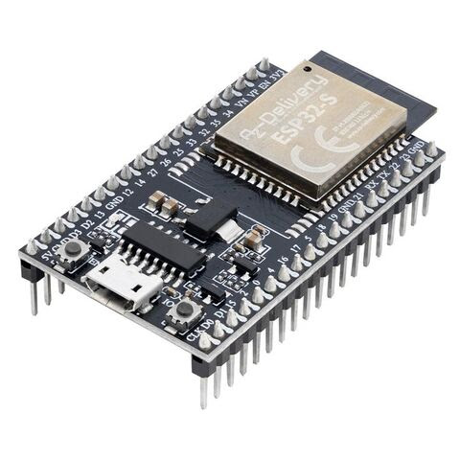

Gambar 2.1 Mikrokontroler ESP32 [27]

ESP32 adalah sebuah System-on-a-Chip (SoC) mikrokontroler yang dirancang khusus untuk aplikasi IoT (Internet of Things). Diproduksi oleh Espressif Systems, ESP32 merupakan penerus dari ESP8266 yang telah populer sebelumnya. Apa yang membedakan ESP32? Salah satu keunggulan utama ESP32 adalah integrasi modul Wi-Fi dan Bluetooth di dalamnya, sehingga memungkinkan perangkat yang menggunakan ESP32 untuk terhubung ke internet dan berkomunikasi dengan perangkat lain secara nirkabel. Selain itu, ESP32 juga ada berbagai peripheral lain seperti ADC, DAC, sensor, dan antarmuka komunikasi serial yang membuatnya sangat fleksibel dalam berbagai aplikasi [27].
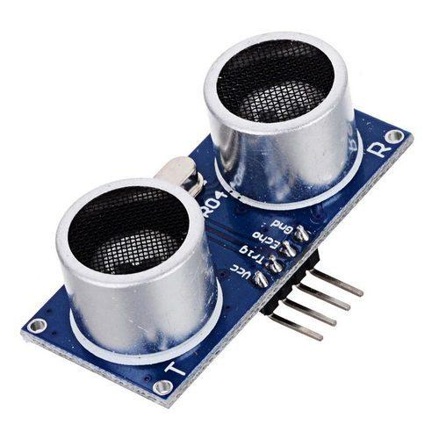
- Sensor Ultrasonik

Gambar 2.2 Sensor Ultrasonik [28]
Sensor ultrasonik adalah alat yang beroperasi dengan memanfaatkan pantulan gelombang suara untuk mengidentifikasi keberadaan suatu objek tertentu yang berada di depannya. Sensor ini menggunakan gelombang ultrasonik dengan frekuensi lebih dari 20.000 Hz untuk mengukur jarak dan waktu tertentu. Selain mengukur jarak, sensor ultrasonik juga memiliki kemampuan untuk mendeteksi keretakan dan jenis benda yang mampu memantulkan sinyal. Sebagai contoh, jika sebuah objek logam dipaparkan pada gelombang ultrasonik, dan hanya satu bagian dari sinyal yang terpantulkan dengan baik, hal ini bisa menunjukkan bahwa area tertentu di logam tersebut tidak lagi memiliki permukaan yang sempurna karena mengalami retak atau kerusakan. Sensor ultrasonik terdiri dari dua komponen utama, yaitu unit pemancar dan unit penerima. Kedua unit ini bekerja bersama untuk menghasilkan informasi yang diperlukan. Rentang frekuensi kerjanya berkisar antara 40 KHz hingga 400 KHz, yang berada di atas rentang gelombang suara [11].
- Load Cell
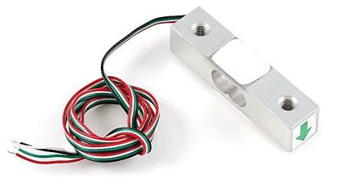

Gambar 2.3 Load Cell [29]
Memahami sensor berat tahukah kamu Sensor Load Cell merupakan sensor yang dirancang untuk mendeteksi tekanan atau berat sebuah beban. Sensor load cell umumnya digunakan sebagai komponen utama pada sistem timbangan digital. Contoh lainnya diaplikasikan pada jembatan timbangan yang berfungsi untuk menimbang berat dari truk pengangkut bahan baku. Pengukuran yang dilakukan oleh load cell menggunakan prinsip tekanan [12].
- RTC (Real Time Clock)
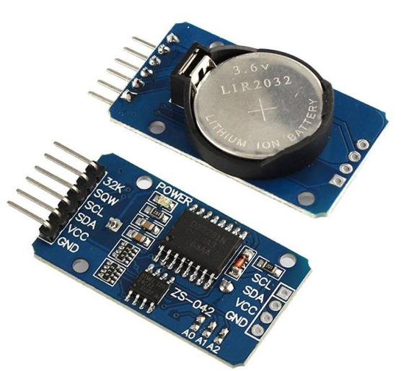

Gambar 2.4 RTC (Real Time Clock) [13]
RTC atau Real Time Clock adalah jam elektronik berupa chip yang dapat menghitung waktu (mulai detik hingga tahun) dengan akurat dan menjaga atau menyimpan data waktu tersebut secara real-time. Jadi sesudah proses hitung waktu dilakukan, output data pribadinya disimpan atau dikirim ke device lain melalui sistem antarmuka. RTC bertujuan untuk menyediakan tanggal dan waktu yang akurat. Pada dasarnya, RTC berfungsi untuk menghitung detik, menit, jam, hari, bulan bahkan tahun ke tahun [13].
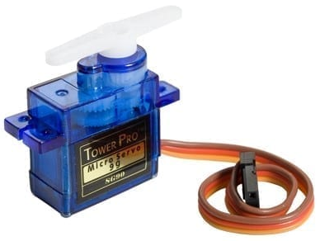
- Motor Servo

Gambar 2.5 Motor Servo [14]
Motor servo merupakan perangkat atau aktuator putar (motor) yang dirancang dengan sistem kontrol feedback loop tertutup (close loop), sehingga dapat memastikan dan menentukan posisi sudut dari poros output motor. Daya yang dimiliki motor servo bervariasi, mulai beberapa watt sampai ratusan watt. Motor servo digunakan untuk berbagai keperluan seperti sistem pelacakan, peralatan mesin dan lain sebagainya. Motor servo dibagi menjadi dua, yaitu motor serco AC dan DC [14].
- Motor DC
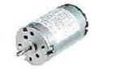

Gambar 2.6 Motor DC [15]
Motor DC merupakan perangkat yang dapat mengubah energi listrik menjadi energi kinetik atau gerakan. Motor DC memiliki dua terminal atau kabel, yaitu power dan ground. Motor ini memerlukan tegangan DC agar dapat bergerak. Biasanya digunakan pada perangkat elektronik yang menggunakan sumber listrik DC seperti kipas pendingin komputer dan mobil remote control.Motor DC menghasilkan sejumlah putaran per menit atau biasa dikenal dengan istilah RPM (revolutions per minute) dan dapat berputar searah jarum jam maupun berlawanan arah jarum jam sehingga tergantung polaritas listrik yang diberikan [15].

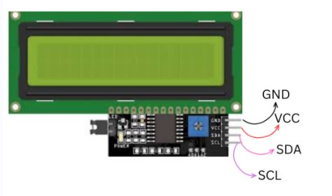
- LCD

Gambar 2.7 LCD [33]
LCD Adalah salah satu komponen elektronika yang berfungsi sebagai tampilan suatu data, baik karakter, huruf ataupun grafik. LCD adalah salah satu jenis yang di buat dengan teknologi CMOS logic yang bekerja dengan tidak menghasilkan cahaya tetapi memantulkan cahaya yang ada di sekelilingnya terhadap front-lit atau mentransmisikan cahaya dari back-lit. LCD berfungsi sebagai penampil data baik dalam bentuk karakter, huruf, angka ataupun grafik [16].
- Kabel Jumper
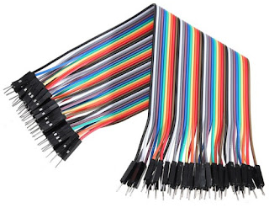

Gambar 2.8 Kabel Jumper [34]
Kabel jumper merupakan kabel elektrik yang mempunyai pin konektor di setiap ujungnya dan memungkinkan untuk menghubungkan dua komponen yang melibatkan Arduino tanpa memerlukan solder. Intinya, kegunaan kabel jumper ini digunakan sebagai konduktor listrik untuk menyambungkan rangkaian listrik. Kabel jumper biasanya digunakan pada breadboard atau alat prototyping lainnya supaya lebih mudah untuk mengutak-atik rangkaian. Konektor yang terdapat pada ujung kabel terdiri dari konektor jantan (male connector) dan konektor betina (female connector). Konektor female berfungsi untuk menusuk dan konektor male berfungsi untuk ditusuk [34].
- Panel Surya

Gambar 2.9 Panel Surya [35]
Panel surya adalah alat yang terdiri dari sel-sel fotovoltaik, dirancang untuk mengubah sinar matahari menjadi energi listrik. Teknologi ini bekerja berdasarkan prinsip fotovoltaik, di mana bahan semikonduktor seperti silikon akan menghasilkan aliran listrik saat terkena radiasi matahari. Setiap sel dalam panel surya menghasilkan arus listrik dalam skala kecil, tetapi ketika sel-sel ini dihubungkan, agar dapat menghasilkan daya yang cukup untuk memenuhi kebutuhan listrik sebuah bangunan pada beragam jenis sektor. Dalam perkembangannya, pemanfaatan panel surya tidak hanya menjadi opsi bagi individu atau organisasi dalam mengurangi jejak emisi karbon, tetapi juga menawarkan penghematan listrik. Panel surya bekerja dengan mengubah energi matahari menjadi energi listrik melalui proses yang dikenal sebagai efek fotovoltaik. Sel-sel fotovoltaik yang terbuat dari bahan semikonduktor, biasanya silikon, menyerap foton dari sinar matahari. Saat foton ini mengenai sel surya, mereka akan melepaskan elektron dari atom-atom di dalam semikonduktor tersebut, menciptakan aliran listrik. Arus listrik ini kemudian dikumpulkan dan dapat digunakan untuk berbagai keperluan listrik sehari-hari. Perbedaan antara panel surya dan sel surya seringkali membingungkan. Pada dasarnya, sel surya adalah unit terkecil yang bertanggung jawab atas konversi energi matahari menjadi listrik, sedangkan panel surya adalah kumpulan dari beberapa sel surya yang digabungkan untuk meningkatkan daya keluaran. Dalam aplikasi praktisnya, panel surya yang kita lihat di atap-atap rumah atau gedung terdiri dari banyak sel surya yang bekerja bersama-sama untuk menghasilkan daya yang cukup untuk digunakan. [35].
- Bateray (Accu)
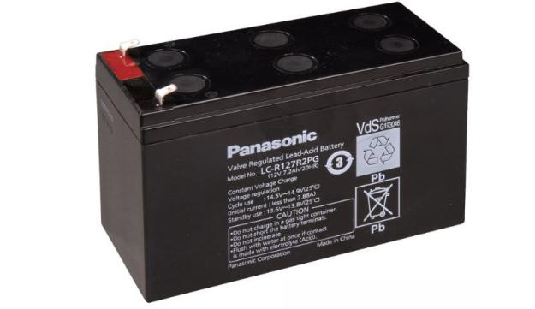

Gambar 2.10 Bateray (Accu) [36]
Baterai panel surya merupakan komponen penting dalam sistem solar cell, khususnya pada instalasi off-grid, yang berfungsi untuk menyimpan energi dari matahari agar dapat digunakan kapan saja, termasuk malam hari. Terdapat beberapa jenis baterai yang biasa digunakan dalam sistem ini, seperti baterai lithium yang efisien dan tahan lama, baterai VRLA AGM dan gel yang aman serta tahan terhadap berbagai kondisi, serta baterai FLA yang lebih ekonomis. Ada juga baterai sodium yang masih dalam pengembangan, namun memiliki potensi besar karena bahan dasarnya yang melimpah dan murah. Pemilihan jenis baterai sangat penting untuk efisiensi dan keberlanjutan sistem panel surya [19].

- Solar Charger Controller
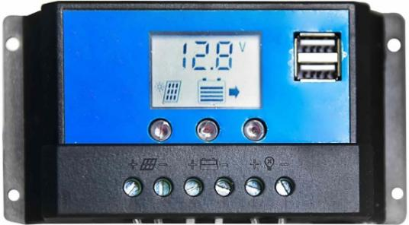
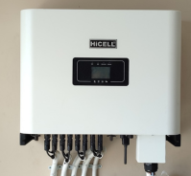

Gambar Sholar Charger Controler (SCC) [51]
Solar charge controller atau sering disingkat SCC, adalah perangkat elektronik yang berfungsi mengatur arus listrik yang dihasilkan oleh panel surya sebelum masuk ke baterai. Perangkat ini sangat penting karena baterai memiliki kapasitas pengisian yang terbatas, jika tidak ada SCC, baterai dapat mengalami overcharging dan rusak. Pengontrol pengisian tenaga surya berfungsi peringatan pengisian berlebih. Solar charge controller memastikan bahwa baterai tidak menerima daya yang berlebihan dari panel surya. Jika terjadi overcharging, baterai dapat mengalami kerusakan permanen, mengurangi kapasitas penyimpanannya atau bahkan meledak dalam situasi ekstrem. Kemungkinan overdischarging, solar charge controller juga melindungi baterai dari pengosongan berlebih (overdischarging), yang dapat memperpendek umur baterai atau membuatnya tidak bisa diisi ulang kembali. Dan pengaturan daya masuk dan keluar, solar charge controller berfungsi untuk mengatur jumlah daya yang diterima baterai serta jumlah daya yang digunakan oleh beban. Ini memastikan bahwa sistem bekerja dengan efisien dan baterai digunakan secara optimal. Serta mengoptimalkan kinerja panel surya, dengan teknologi Maximum Power Point Tracking (MPPT), solar charge controller dapat memaksimalkan daya yang dihasilkan oleh panel surya dengan menyesuaikan titik daya maksimum, sehingga meningkatkan efisiensi keseluruhan sistem. [51]
- Wattmeter DC
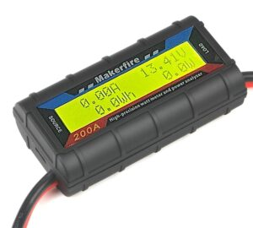

Gambar Wattmeter DC [52]

Wattmeter DC adalah alat ukur listrik yang digunakan untuk mengukur daya listrik (dalam satuan watt) pada rangkaian arus searah (DC). Wattmeter DC digunakan untuk mengetahui berapa besar daya listrik yang dikonsumsi atau dihasilkan oleh suatu peralatan atau rangkaian dalam sistem DC seperti; Sistem panel surya (PLTS), Baterai, Motor DC dan Alat elektronik DC lainnya. Contoh Penggunaan; Mengukur daya yang dihasilkan panel surya DC ke baterai, Mengetahui daya konsumsi motor DC, Memantau kinerja pasokan listrik, Mengukur efisiensi konversi energi pada sistem tenaga DC. [52]

    - Perangkat Lunak
- Blynk

Gambar 2.11 Blynk [37]
Blynk merupakan sebuah platform Internet of Things (IoT) yang dapat digunakan untuk menghubungkan perangkat keras IoT dengan sebuah platform IoT. Dengan menggunakan platform ini kita dapat mengontrol dan memonitor perangkat keras dari jarak jauh. Selain itu platform ini dapat menyimpan data-data dari sensor serta dapat menampilkan hasil pengukuran datanya.Blynk tersedia secara open souce (gratis) atau subscription (berbayar). Platform ini tersedia pada website serta smartphone Android dan IOS [20].

- Arduino IDE

Gambar 2.12 Arduino IDE [38]
Arduino adalah platform open-source yang memungkinkan pengguna untuk membuat berbagai macam proyek elektronik yang dilengkapi dengan kemudahan dalam penggunaan dan fleksibilitasnya yang luas. Salah satu langkah penting dalam memulai perjalanan Anda dalam pemrograman Arduino adalah memilih Integrated Development Environment (IDE) yang tepat. IDE adalah perangkat lunak yang digunakan untuk menulis, menguji dan mengembangkan kode program. Pada konteks pemrograman Arduino, IDE memungkinkan Anda untuk menulis kode, mengunggahnya ke papan Arduino Anda dan memantau hasilnya. [38].
- Proteus
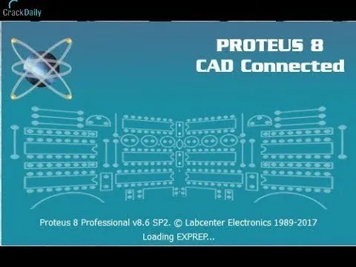

Gambar 2.13 Proteus
Proteus adalah sebuah software untuk mendesain PCB yang juga dilengkapi dengan simulasi pspice pada level skematik sebelum rangkaian skematik diupgrade ke PCB shingga sebelum PCBnya di cetak kita akan tahu apakah PCB yang akan kita cetak sudah benar atau tidak. Proteus mengkombinasikan program ISIS untuk membuat skematik desain rangkaian dengan program ARES untuk membuat layout PCB dari skematik yang kita buat. Software ini bagus digunakan untuk desain rangkaian mikrokontroller. Proteus juga bagus untuk belajar elektronika seperti dasar2 elektronika sampai pada aplikasi mikrokontroller. Software ini jika di install menyediakan banyak contoh aplikasi desain yang disertakan sehingga kita bisa belajar dari contoh2 yang sudah ada [22].

- Fritzing

Gambar 2.14 Fritzing
Fritzing adalah sebuah perangkat lunak sumber terbuka yang telah dirancang secara khusus untuk individu yang ingin menciptakan proyek elektronik, terutama mereka yang tertarik pada perangkat keras tanpa biaya tambahan, serta mereka yang kesulitan dalam mendapatkan bahan yang diperlukan. Aplikasi ini juga memiliki kemampuan untuk membantu dalam membuat desain, mengambil contoh sebagai panduan tutorial, dan sebagainya. Kelebihan lainnya adalah adanya komunitas yang aktif yang terlibat dalam pengembangan dan perbaikan kontinu perangkat ini, serta mereka yang siap memberikan bantuan jika Anda menghadapi masalah. Fritzing tidak hanya berguna bagi individu, tetapi juga dapat menjadi alat yang sangat berharga dalam lingkungan pendidikan. Ini dapat digunakan di kelas-kelas elektronik, baik oleh siswa maupun guru, untuk tujuan berbagi dan mendokumentasikan prototipe. Tak hanya itu, perangkat ini juga sangat bermanfaat bagi para profesional [23].

BAB III

METODE PENELITIAN

  - Pendekatan Penelitian
Pendekatan penelitian ini dilakukan dengan metode eksperimen. Metode eksperimen adalah penelitian ilmiah dan pengamatan yang dilakukan melalui perubahan-perubahan terencana terhadap variabel input suatu proses sehingga dapat membawa perubahan pada output sebagai respon dari eksperimen yang telah dilakukan yang sistematis terhadap bagian-bagian dan fenomena serta hubungan-hubunganya. Dalam metode eksperimen yang perlu diperhatikan dalam melaksanakan penelitian eksperimen antara lain adalah pengenalan material yang digunakan dalam percobaan, mencatat bebagai hal yang berhubungan dengan penelitian dapat berupa data kuantitatif tentang performance penelitian yang dilakukan, kemudian dilanjutkan dengan melakukan analisis.

  - Jenis Penelitian
Jenis penelitian ini adalah kuantitatif dimana jenis penelitian yang menggunakan data berupa angka dan teknik analisis statistik untuk memahami, menjelaskan, atau memprediksi suatu fenomena. Tujuan utamanya adalah untuk menguji hipotesis, mengukur variabel, dan mencari hubungan antar variabel secara objektif dan sistematis.

  - Lokasi Penelitian
Lokasi penelitian ini direncanakan di Living Lab Universitas Widyatama Desa Cileles

  - Metode Pengumpulan Data
Metode yang digunakan adalah metode literatur, pada tahap ini dilakukan pengumpulan informasi dan pengetahuan tentang pemberian pakan dengan cara terjadwal otomatis dan terpantau bertenaga surya. Dimana dengan mencari sumber-sumber tertulis seperti jurnal ilmiah, buku, artikel, dan publikasi. Sebagai bahan referensi penelitian.

  - Objek Penelitian
Objek penelitian ini adalah pakan ternak ikan yang akan dibuat secara otomatis dalam pemberian pakan dan terjadwal serta bisa dipantau dari jarak jauh. Dan menggunakan tenaga surya sebagai pemasok sumber listrik. Ikan yang akan digunakan adalah ikan nila sebagai salah satu objek penelitian ini.

  - Persiapan Alat dan Bahan
    - Alat penelitian
Berikut ini adalah beberapa peralatan yang digunakan dalam penelitian ini :
- Perangkat lunak : Arduino, Fritzing, Proteus, Blynk.
- Alat pendukung : Tang, obeng, pisau, solder, gunting, atraktor, cutter.
- Alat ukur : Timbangan, multimeter, dan penggaris.

    - Bahan penelitian
Bahan yang dibutuhkan dalam penelitian ini yaitu sebagai berikut. Mikrokontroler ESP32 sebagai otak atau pengendali utama, Sensor Ultrasonik untuk mengukur ketersedian pakan, Load cell untuk menimbang pakan, RTC(Real Time Clock) sebagai pewaktu, motor servo untuk membuka tutup pakan, panel surya untuk sumber energi listrik dari energi matahari, bateray (Accu), LCD, kabel jumper.

  - Perancangan Sistem
SUMBER LISTRIK
ACCU
PANEL SURYA
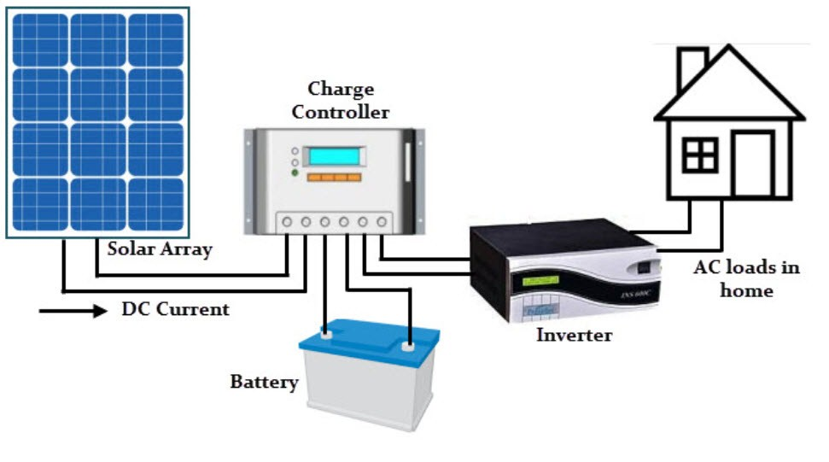

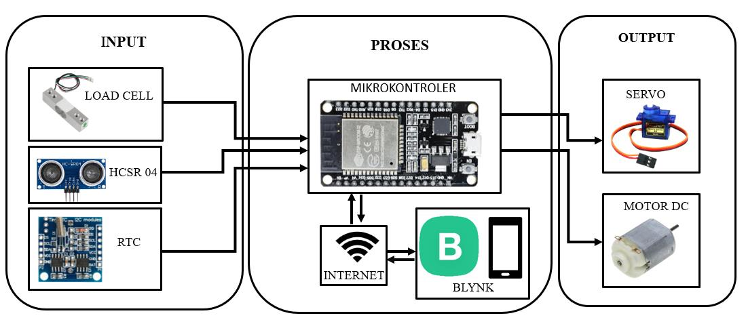

Gambar 3.1 Perancangan Sistem

  - Perancangan Perangkat Keras

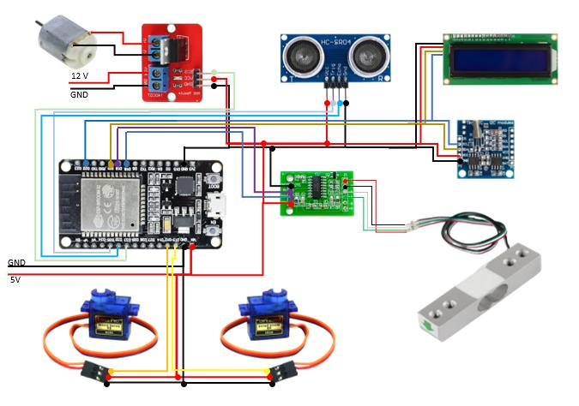

Gambar 3.2 Perancangan Perangkat Keras

  - Diagram Alir Perancangan
Mengidentifikasi Masalah
Mulai
Bahan Cukup
Planing
Desain alat
Beli Bahan
Merakit dan Merangkai
Memprogram
Pengujian Alat
Alat Bekerja Baik
Selesai
Troubleshooting
Tidak
Tidak
Ya
Ya

Gambar 3.3 Diagram Alir Perancangan

  - Daigram Alir Pengujian

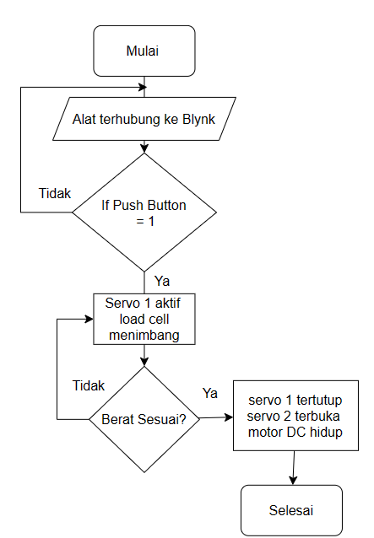
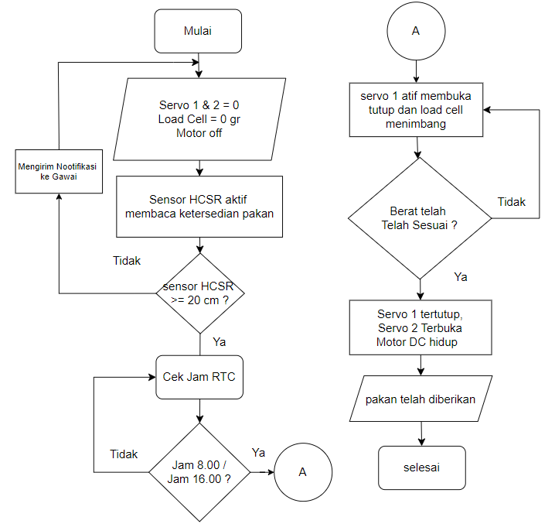

Gambar 3.4 Diagram Alir Otomatis Gambar 3.5 Diagram Alir dengan

Kontrol Blynk

Gambar 3.1 menunjukkan cara kerja alat secara otomatis, dimulai dari awal alat akan memposisikan servo 1, 2 dan motor dalam keadaan off. Kemudian sensor ultrasonik akan membaca sisa pakan dalam penampungan. Apabila sensor mendeteksi jarak lebih dari atau sama dengan 20 cm maka alat akan mengirimkan notifikasi ke gawai, selama alat terhubung dengan jaringan internet. Kemudian modul RTC disini sebagai pengatur waktu untuk menggerakan servo 1, Ketika alat telah mendeteksi pada jam 07.00 dan 16.00 maka akan secara otomatis akan membuka servo 1. Setelah servo satu aktif sensor load cell akan menimbang berat pakan yang ingin diberikan. Load cell akan terus menimbang sampai sesuai dengan yang ditentukan sebelumnya. Apabila timbangan telah sesuai maka servo 1 otomatis akan menutup dan servo 2 akan bergerak diiringi dengan hidupnya motor DC.
Gambar 3.2 merupakan kendali alat dengan gawai yang dimana pada alat ini dikontrol melalui aplikasi blynk. Cara kerja alat ini ESP32 akan menghubungkan dengan jaringan wifi. Setelah alat terhubung dengan internet maka dapat melakukan monitoring dan kontrol dengan aplikasi. Alat akan dikendalikan dengan cara menekan tombol yang dimana akan membuat servo satu aktif dan akan menjalankan proses menimbang dengan load cell yang kemudian akan menggerakan servo 2 yang akan buka dan motor dc yang akan hidup dan servo 1 akan menutup. Hasil dari sensor ultrasonik sebagai monitoring ketersediaan pakan juga dapat dipantau secara Real Time selama alat ini terhubung dengan koneksi internet.

  - Diagram Alir Penelitian
Mulai

Study Literatur

Pengumpulan Data
dan Bahan

Perancangan Alat

Pembuatan Alat

Pengujian

Tidak
Hasil dan Pembahasan

Kesimpulan

Selesai

Gambar 3.5 Diagram Alir Penelitian

BAB IV

HASIL PENELITIAN DAN PEMBAHASAN

  - Deskripsi Rancangan
  - Desain Alat
  - Proses Pembuatan Alat

Dibawah ini merupakan proses pembuatan alat mulai dari awal hingga akhir.
No | Gambar Pembuatan | Keterangan

  - Hasil Proses Pembuatan Alat
  - Tata Cara Pengoperasian
No | Gambar Pengoperasian | Keterangan

  - Proses Pengujian
  - Hasil Pengujian

BAB V

PENUTUP

  - Simpulan
  - Saran

DAFTAR PUSTAKA

[1] | Gusti Ayu Tita, “Dampak Positif & Negatif Perkembangan Teknologi di Dunia Karir”, Universitas Stekom, 1 October 2024. (Online). Available: https://stekom.ac.id/artikel/dampak-positif-negatif-perkembangan teknologi-di-dunia-karir. (Accessed 9 April 2026)
[2] | Ibnu Khoirul Anaaml, Topik Hidayat, Ridwan Yuga Pranata, Hamid Abdillah, Ananda Yhuto, & Wibisono Putra, “Pengaruh Trend Otomasi Dalam Dunia Manufaktur Dan Industri”, Jurnal Vocational Education National Seminar (VENS), vol-1, no1, pp. 46-50, 2022. https://jurnal.untirta.ac.id/index.php/VENS
[3] | Sujono, S., & Azha, A. C., “Design of Automatic Fish Feeding in Arduino-Based Catfish Farming” NEWTON: Networking and Information Technology, vol-2, no3, pp. 117–125, 2023. https://doi.org/10.32764/newton.v2i3.3850
[4] | Zuriati dkk, 2021. Perancangan Dan Pengembangan Sistem Otomasi Pemberian Pakan Dan Pemantauan Kualitas Air Pada Budidaya Ikan Air Tawar. Politeknik Negeri Lampung, Bandar Lampung, Indonesia.
[5] | Zyann C Francisco, Rainzie G Maristela, Romel A Escondo, & Alexis Ram C Brucal, “Sistem pemberian makan ikan otomatis menggunakan Arduino Uno”, Jurnal Internasional Studi Penelitian dalam Teknologi Pendidikan, vol-8, no-4, pp. 35-42, 2024. 10.5861/ijrset.2024.8032
[6] | Dzul Fikram, “Sistem Otomatisasi: Pengertian, Manfaat Dan Contohnya”, IDstar, 11 September 2024. (Online). Available: https://idstar.co.id/otomatisasi-adalah/. (Accessed 9 April 2026)
[7] | Ozami Inti Sinergi, “Mengenal ESP32, Mikrokontroler IoT”, PT Ozami Inti Sinergi, 18 Oktober 2024. (Online). Avaible: https://ozami.co.id/perlunya-mengetahui-komponen-iot/. (Accessed 9 April 2026)
[8] | Yadira Quinonez dkk, 2021. Arsitektur komunikasi berbasis teknologi IoT untuk mengontrol dan memantau pemberian makan hewan peliharaan.
[9] | Gerin Sonia Yuki Lumbang Tobing, “Pengembangan sistem pemberian pakan terjadwal dan efisien berbasis IoT untuk Broiler-WRAP Entrepreneurship (Capstone)”, Tel-U, 2023. (Online). Avaible: https://repository.telkomuniversity.ac.id/pustaka/203203/pengembangan-sistem-pemberian-pakan-terjadwal-dan-efisien-berbasis-iot-untuk-sistem-broiler-wrap-entrepreneurship-capstone-.html. (Accessed 9 April 2026)
[10] | Chandra Asri, “PLTS: Definisi, Manfaat, Cara Kerja, dan Contoh Penerapan”, PT Chandra Asri Pasific Tbk, 10 Februari 2025. (Online). Avaible: https://chandra-asri.com/id/blog/plts-adalah. (Accessed 9 April 2026)
[11] | UNESA, “Mengenal Sensor Ultra Sonic”, S1 Pendidikan Teknik Elektro, Fakultas FT, 5 Desember 2024. (Online). Avaible: https://pendidikan-elektro.ft.unesa.ac.id/post/mengenal-sensor-ultrasonik. (Accessed 9 April 2026)
[12] | Timbanganpas, “Load Cell Timbangan”, Intitek Presisi Integrasi, 23 Maret 2026. (Online). Avaible: https://timbanganpas.com/load-cell-timbangan/. (Accessed 9 April 2026)
[13] | Elga Aris Prastyo, “Pengertian dan Penjelasan Tentang RTC (Real Time Clock)”, Edukasi Elektronika, 24 Oktober 2022. (Online). Avaible: https://www.edukasielektronika.com/2022/10/pengertian-dan-penjelasan-tentang-rtc.html. (Accessed 9 April 2026)
[14] | Elga Aris Prastyo, “Pengertian dan Prinsip Kerja Motor Servo”, Arduino Indonesia, 24 Oktober 2022. (Online). Avaible: https://www.arduinoindonesia.id/2022/10/pengertian-dan-prinsip-kerja-motor-servo.html. (Accessed 9 April 2026)
[15] | Elga Aris Prastyo, “Pengertian dan Prinsip Kerja Motor DC”, Arduino Indonesia, 24 Oktober 2022. (Online). Avaible: https://www.arduinoindonesia.id/2022/10/pengertian-dan-prinsip-kerja-motor-dc.html. (Accessed 9 April 2026)
[16] | Ilham Ainul Bashir, “Apa Itu LCD Dalam Elektronika”, Indobot Academy, 2023. (Online). Avaible: https://repository.dinamika.ac.id/id/eprint/7260/5/19410200006-2023. (Accessed 9 April 2026)
[17] | Tikneon, F., & Belutowe, YS, “OTOMATISASI DAN MONITORING PEMBERIAN PAKAN IKAN LELE DUMBO BERBASIS INTERNET of THINGS (IoT)”, Jurnal Informatika Dan Teknik Elektro Terapan, vol-13, no-3, pp. 1973-1979, 2025. https://doi.org/10.23960/jitet.v13i3.6644
[18] | Muhammad Hendri, “Perancangan Sistem Pemberi Pakan Ikan Komet Menggunakan Mikrokontroler Nodemcu Esp32 Berbasis Internet Of Things (Iot) Pada Aplikasi BLYNK”, Jurnal Riset dan Aplikasi Sistem Informasi, vol-1, no-2, pp. 80-86, 2025. https://doi.org/10.65369/np9dp752
[19] | Reja Aton Energi, “Baterai Panel Surya: Pengertian Dan Jenis-Jenis”, PT Reja Aton Energi, 2025. Avaible: https://atonergi.com/baterai-panel-surya-pengertian-dan-jenis-jenis/. (Accessed 9 April 2026)
[20] | Andika Rahman Hakim, “Apa Itu Blynk IoT”, Teknik Elektro ITI, 12 Agustus 2023. Avaible: https://el.iti.ac.id/apa-itu-blynk-iot/
[21] | Sugiarto, MAR, Muhtarom, M., & Asri, AAK, “Implementasi Sistem Pemberian Pakan Ikan Hias Otomatis Menggunakan Esp32 Berbasis IoT (Internet of Things)”, Jurnal Indonesia : Manajemen Informatika Dan Komunikasi, vol-5, no-3, pp. 2781-2791, 2024. https://doi.org/10.35870/jimik.v5i3.1008
[22] | Selvina Usman AK, Solmin Paembonan, & Rinto Suppa, “ PROTOTYPE ALAT PEMBERI PAKAN IKAN OTOMATIS BERBASIS MIKROKONTROLER”, Jurnal Informatika dan Teknik Terapan, vol-13, no-3, pp. 1725-1731, 2025. https://doi.org/10.23960/jitet.v13i3.6574
[23] | osalina, R., Rahayu, L. S., Wiranata, A. D., Firmansyah, G. A., Firmansyah, F., Al-Tain, Q. R., & Maulana, N. B, “Pemanfaatan Teknologi Pemberian Pakan Ikan Otomatis Berbasis Solar Cell untuk Peningkatan Produktivitas Budidaya Ikan Lele di Cibinong Bogor Propinsi Jawa Barat”, Jurnal Inovasi Pengabdian Dan Pemberdayaan Masyarakat, vol-5 no-2, pp. 511–520, 2025. https://doi.org/10.54082/jippm.969
[24] | Novita Ayuningtyas, “Pakan Ikan Nila dalam Habitatnya adalah: Panduan Lengakp untuk Pembudidaya”, Liputan6, 13 November 2024. Avaible: https://www.liputan6.com/feeds/read/5783997/pakan-ikan-nila-dalam-habitatnya-adalah-panduan-lengkap-untuk-pembudidaya. (Accessed 9 April 2026)
[25] | JDIH Kementrian Kelautan dan Perikanan, “Keputusan mentri kelautan dan perikanan Republik Indonesia no 53 tahun 2025 tentang pelepasan ikan nila (Oreochromis nilotius) Marine Prima”, KEPMEN, 26 Agustus 2025. Avaible: https://jdih.kkp.go.id/Homedev/PeraturanAll?peraturan=53. (Accessed 9 April 2026)
[26] | Ambarwati R, Isnawati, Ramadhana AW, Pratama A, Fauzan AL, “Pengelolaan Hasil Budidaya Ikan Nila, Surabaya: Prodi S1 Akuakultur, Potensi Budidaya Ikan Nila”, UNESA (Universitas Negeri Surabaya), 8 November 2025. Avaible: https://akuakultur.fkp.unesa.ac.id/post/potensi-budidaya-ikan-nila. (Accessed 9 April 2026)
[27] | Elga Aris Prastyo, “Perbandingan Mikrokontroler ESP32 VS Raspberry Pi Pico”, Arduino Indonesia, 8 Agustus 2024. Avaible: https://www.arduinoindonesia.id/2024/08/perbandingan-mikrokontroler-esp32-vs-raspberry-pi-pico.html. (Accessed 9 April 2026)
[28] | Elga Aris Prastyo, “Pengertian dan Cara Kerja Sensor Ultrasonik HC-SR04”, Arduino Indonesia, 31 Oktober 2022. Avaible: https://www.arduinoindonesia.id/2022/10/pengertian-dan-cara-kerja-sensor-ultrasonik-HC-SR04.html. (Accessed 9 April 2026)
[29] | Elga Aris Prastyo, “Pengertian dan Jenis-jenis Sensor”, Arduino Indonesia, 11 Oktober 2022. Avaible: https://www.arduinoindonesia.id/2022/10/pengertian-dan-penjelasan-tentang-sensor.html. (Accessed 9 April 2026)
[30] | Syahdi Nasution, M., Muhammad Amin, & Wirda Fitriani, “Smart Sistem Iot Pemberi Pakan Ikan Dengan Menggunakan Metode Time Schedulling Berbasis Mikrokontroller” JURNAL ZETROEM, vol-5, no-2, pp. 161–164, 2023. https://doi.org/10.36526/ztr.v5i2.3082
[31] | Selina Anindita, Christy Mahendra, & Hadiyanto Hadiyanto, “SISTEM PEMBERI PAKAN IKAN OTOMATIS BERBASIS INTERNET OF THINGS DENGAN WEMOS D1R1”, Jurnal Muara Sains, Teknologi, Kedokteran dan Ilmu Kesehatan, vol-6, no-1, pp. 91-100, 2022. https://doi.org/10.24912/jmstkik.v6i1.15163
[32] | Safitri Safitri, Dian Megah Sari, Chairi Nur Insani, & Sitti Aulia Rachmini, “Sistem Kontrol dan Monitoring Pemberi Pakan Ikan Otomatis Berbasis IOT”, Jurnal Manajemen Informatika, Sistem Informasi dan Teknologi Komputer (JUMISTIK), vol-1, no-1, pp. 1-99, 2022. https://doi.org/10.70247/jumistik.v1i1.12
[33] | Elga Aris Prastyo, “Cara Menggunakan Layar LCD 12C dengan ESP8266”, Arduino Biz.Id, 13 November 2025. Avaible: https://www.arduino.biz.id/2025/11/cara-menggunakan-layar-lcd-i2c-dengan-esp8266_01556914959.html. (Accessed 9 April 2026)
[34] | Elga Aris Prastyo, “Pengertian, Jenis dan Cara Kerja Kabel Jumper Arduino”, Arduino Indonesia, 21 November 2022. Avaible: https://www.arduinoindonesia.id/2022/11/pengertian-jenis-dan-cara-kerja-kabel-jumper-arduino.html. (Accessed 9 April 2026)
[35] | Sun Energy, “Cara Kerja, Manfaat & Pemasangan Panel Surya”, 26 Oktober 2025. Avaible: https://sunenergy.id/panel-surya. (Accessed 9 April 2026)
[36] | Kelistrikan Com, “3 Jenis Baterai Solar Panel, Ciri-ciri dan Tips Memilihnya”, 4 Agustus 2023. Avaible: https://kelistrikan.com/baterai-solar-panel/. (Accessed 9 April 2026)
[37] | Hary Tri, “Menggunakan Aplikasi BLYNK untuk Funsi IOT”, Jejak Media, 9 November 2023. Avaible: https://blog.jejakmedia.link/menggunakan-aplikasi-blynk-untuk-fungsi-iot/. (Accessed 9 April 2026)
[38] | Elga Aris Prastyo, “Panduan Lengkap Memilih IDE untuk Pemrograman Arduino”, Arduino Indonesia, 28 April 2024. Avaible: https://www.arduinoindonesia.id/2024/04/panduan-lengkap-memilih-ide-untuk-pemrograman-arduino.html. (Accessed 9 April 2026)
[39] | Wijaya Aji Nur Khalid dkk, “RANCANG BANGUN ALAT PEMBERI PAKAN IKAN OTOMATIS DENGAN SUPLAI DAYA PLTS”, Jurnal Sains Dan Teknologi, vol-8, no-10, pp. 131-140, 2025. https://doi.org/10.2238/fh2v5h32
[40] | Muhammad Darwis Fitrah, Lili Susan, Musfirah Putri Lukman, & Ahmad Rosyid Idris, “RANCANG BANGUN MESIN PAKAN IKAN OTOMATIS BERBASIS IOT DENGAN SUMBER ENERGI SURYA”, Jurnal Psikososial Dan Pendidikan, vol-2, no-1, pp. 666–683, 2026. https://publisherqu.com/index.php/psikosospen/article/view/3887
[41] | Arjun Bagus Mulyono, Tukadi Tukadi & Andy Suryowinoto, “ Rancang Bangun Alat Pemeberi Pakan Ikan Menggunakan Mikrokontroler Pada Kolam Dengan Menjadwalkan Secara Teratur Memakai Energi Panel Surya”, Jurnal Seminar Nasional Teknik Elektro, Sistem Informasi, dan Teknik Informatika, vol-10, no-31, pp. 2775-5126, 2024. https://doi.org/10.31284/p.snestik.2024.5824
[42] | Fadhlurrohman, Muhammad Izzuddin, and Hasyim Asy’ari, S.T., M.T., ‘’Implementasi Rancang Bangun Pembangkit Listrik Tenaga Surya Off-grid Sebagai Suplai Daya Lampu Penerangan Dan Suplai Daya Sistem Pakan Ikan Otomatis Pada Area Tambak Desa Geneng Mulyo, Juwana, Pati”, Skripsi tesis, Universitas Muhammadiyah Surakarta, 2026. Avaible: http://eprints.ums.ac.id/id/eprint/141129. (Accessed 9 April 2026)
[43] | Restiadi Bayu Taruno, Ilham Unggara, Joang Ipmawati, Yana Hendriana, Nur Azmi Ainul Bashir, & Zulkhairi Zulkhairi, “ Pemanfaatan Energi Baru Terbarukan Sistem Pertanian Cerdas dalam Peningkatan Hasil Pertanian dan Perikanan”, Jurnal Inovasi dan Penerapan Ipteks, vol-11, no-1, pp. 2621-5896, 2023. https://doi.org/10.18196/berdikari.v11i1.16972
[44] | Friendly, Harizahayu, Santi Prayudani & Zakaria Sembiring, “PERANCANGAN DAN PEMBUATAN ALAT PEMBERI PAKAN OTOMATIS BERBASIS IOT PADA UMKM KAMPUNG TERNAK KECAMATAN LUBUK PAKAM KABUPATEN DELI SERDANG SUMATERA UTARA”, Jurnal Pengabdian Kepada Masyarakat, vol-1, no-3, pp. 365-371, 2022. ejournal.45mataram.ac.id/index.php/swarna
[45] | Asminar Asminar, Mansur, Abdul Djohar, & Bunyamin, “Sistem Kontrol Alat Pemberi Makan Ikan Otomatis Menggunakan Tenaga Surya”, Jurnal Fokus Elektroda, vol-10, no-1, pp. 30-34, 2025. https://doi.org/10.33772/jfe.v10i1.985
[46] | Fredy Hermawan, A Ferico Octaviansyah Pasaribu, “Implementasi Web Service Sebagai Penyedia Informasi Untuk Aplikasi Pengelolaan Jadwal Pemeberian Pakan Ikan (Studi Kasus: Pokdakan Karya Bersama)”, Jurnal Informatika dan Rekayasa Perangkat Lunak (JATIKA), vol-4, no-3, pp. 335-341, 2023. https://doi.org/10.33365/jatika.v4i3.2720
[47] | Rafly Fernanda & Theophilus Wellem, “Perancangan dan Implementasi Sistem Pemeberi Pakan Ikan Otomatis Berbasis IoT”, JATISI (Jurnal Teknik Informatika & Sistem Informasi), vol-9, no 2, pp. 1261-1274, 2022. https://doi.org/https://doi.org/10.35957/jatisi.v9i2.2030
[48] | Elsaanda Merita Indrawati, Bambang Suprianto, & Unit Tiga Kartika, “Pemberi Pakan Ikan Otomatis Berbasis IoT dengan FLC Berdasarkan Kualitas Air (Suhu, PH, Kekeruhan)”, JST (Jurnal Saint dan Teknologi), vol-13, no-3, pp. 383-394, 2024. https://doi.org/10.23887/jstundiksha.v13i3.85982
[49] | Edi Nurhadi, Veri Arinal, Artha Patricia, Shakila Shila Wati, & Septiyana Bila, “IMPLEMENTASI ALAT PEMBERI PAKAN IKAN OTOMATISASI MENGGUNAKAN IOT”, Journal of Information Technology and Computer Science (INTECOMS), vol-6, no-1, pp. 171-176, 2023. https://www.academia.edu/download/106382925/3399.pdf
[50] | Susanthi Y, “Rancang Bangun Alat Pemberi Pakan Ikan Otomatis menggunakan Sistem Rotasi Wadah Berbasis Internet of Things”, Jurnal TELKA - Telekomunikasi, Elektronika, Komputasi Dan Kontrol, vol-8, no-1, pp. 36–48, 2022. https://doi.org/10.15575/telka.v8n1.36-48
[51] | HICELL, “Apa itu Solar Charger Controller?”, Solar Cell System, 5 September 2024. (Online). Avaible: https://hicell.co.id/apa-itu-solar-charge-controller/. (Accessed 23 April 2026)
[52] | Moranain Mungkin, ST, M.Si, “Wattmeter DC - Moranain Mungkin, ST, M.Si”, Universitas Medan Area, 24 Juni 2025. (Online). Avaible: https://moranain.blog.uma.ac.id/2025/06/24/wattmeter-dc/. (Accessed 23 April 2026)
[53] | Hanifah Riafinola, Ika Karlina Laila Nur Suciningtyas, Imam Sholihuddin, & Widya Rika Puspita, “Rancang Bangun Pembangkit Listrik Tenaga Surya pada Penggunaan Listrik Rumah Tangga”, Jurnal Teknik Elektro Terapan, vol-6, no-2, pp. 79-84, 2022. https://doi.org/10.30871/jaee.v6i2.4909
[54] | Fidelchristo Pijoh, Brahmana Duta Pratama Kusuma, & Lasman Parulian Purba, “Pembangkit Listrik Tenaga Surya Untuk Energi Ramah Lingkunagan yang Berkelanjutan”, Industrial & System Engineering Journals, vol-2, no-2, pp. 201-207, 2024. https://doi.org/10.37477/isejou.v2i2.631
[55] | Muhammad Syahid, Nasaruddin Salam, Wahyu Piarah, Zuryati Djafar, Jalaluddin, Rustan Tarakka & Gaffar AlQadri, “ Pemanfaatan Pompa Air Tenaga Surya Untuk Sistem Irigasi Pertanian”, JURNAL TEPAT : Teknologi Terapan Untuk Pengabdian Masyarakat, vol-5, no-1, pp. 102-108, 2022. https://doi.org/10.25042/jurnal_tepat.v5i1.240

LAMPIRAN

